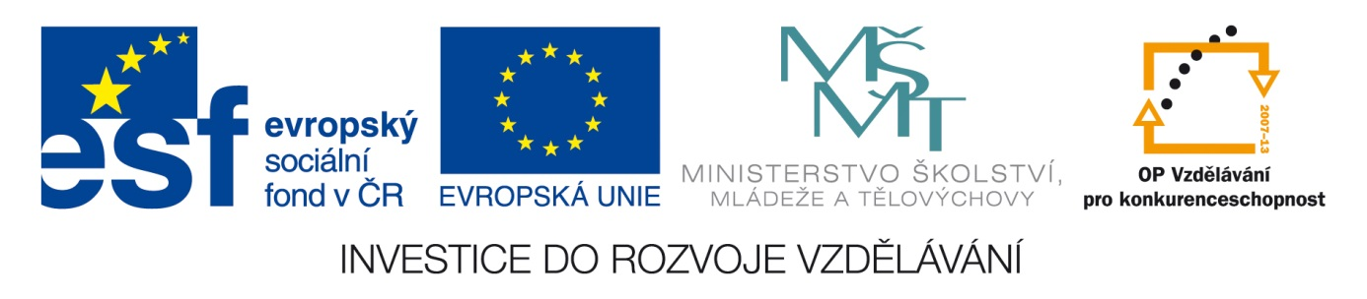Šablona: ČG2-II
Sada: 2 Péče o občana
Vzdělávací jazyk: Jazyk a jazyková výchova
Ročník: 8.
Učivo: Odpovědnost každého z nás
Duma číslo: 9
Vypracovala: Mgr. Marketa Zikmundová

Zkus doplnit. Které mimořádné události mohou nastat. Vysvětli.
Sesuvy půd…..,bouř…..,blesk….. havár……,nehod……,epidemi…..povodn…
Vandalism……..lesní pož…….. kriminalita..
Kriminalita
Krádež…..vloupá…….přepade………znásilně………domácí nási……..
Týrané dě……sexulně zneužív……děti,,kriminalita mládež…….
Kriminalita páchaná na seniorech.

Vyber a dopiš, kam bys zavolal, kdyby nastaly předchozí situace.
150- Hasiči ………………………………………………………..
155- Záchranná služba…………………………………………………………..
156-Městská policie…………………………………………………………
158-Policie ČR………………………………………………………………
112-Integrovaný záchranný systém………………………………………….

Obyvatelstvo je varováno při přírodní katastrofě………zvukem sir……… zprávami v tel…. a rozhl
Informace na PC

Označ, které chování je a není správné při mimořádné události.
Pomáhání dětem a starým osobám ano ne
Dělání nepořádku a zmatku ano ne
Rozšiřování poplašných zpráv ano ne
Dávání přednost záchraně majetku před lidmi ano ne
Zbytečné telefonování a focení situace ano ne
Pomáhání nemocným a nemohoucím ano ne
Pomáhání nejprve svým kamarádům ano ne

Kdybys neměl kredit, jak situaci oznámíš ?

Napiš bez nápovědy správně všechna telefonní čísla.

